程式設計理念和規格書

第一題

程式設計理念:

Quadrilateral為主程式部分,由check對輸入值檢查是否符合範圍,再由partition判斷其四邊形種類。再利用不同的test cases,對程式進行測試。

系統規格:

- boundary testing
測試目的: 測試在規格範圍中(valid),系統的可靠度

測試規格:

Boundary | 1. 規格中的a, b, c, d為對角線, 其下限為1, 上限為100  2. 規格中的p為夾角, 範圍限制為(0,90]  3. 測試時分別取a, b, c, d, p為邊界值,略大於下限值,及略小於上限值來做測試
Robustness | - a, b, c, d, p 的範圍限制與boundary相同  - 多考慮invalid的部分, 因此,除了boundary的測試項目,分別在a, b, c, d, p 取略小於下限值,其略大於上限值來做測試

- equivalence classes
測試目的: 測試在規格範圍中(valid),以及範圍之外(invalid),系統的可靠度

測試規格:

Weak normal | - 從輸入的值, 我們可以得到7種不同的四邊形類型, 用下面所列出的條件去做分類:  - a=b=c=d  - a=c,b=d,b≠c  - a=c or b=d  - ad=bc  - p=90  - 以a, b, c, d的條件判斷為x軸, p的值為y軸,  示意圖如下:  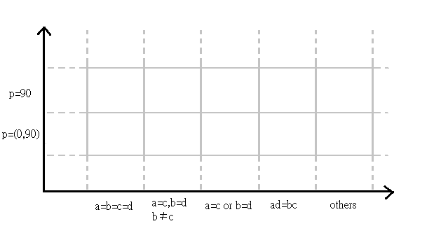  - 從上圖, 取weak normal, 每個區間都要有取到對應的值, 因此至少取5組可以滿足測試,示意圖如下:  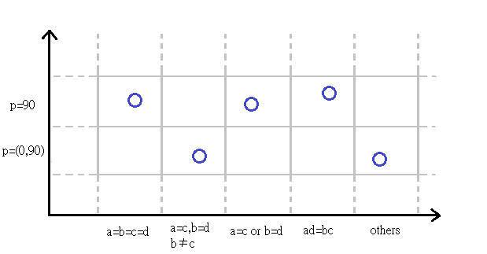
Strong normal | - 考慮方式與weak normal相同  - 在valid的每個區間,都要取值,示意圖如下:  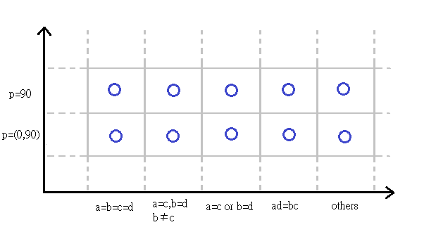
Weak robust | - 除了weak normal所考慮的部分, 也要在invalid的區間取值,因此在a, b, c, d, p 各值小於下限的部分,以及大於上限的部分, 也都取值來做測試,示意圖如下:  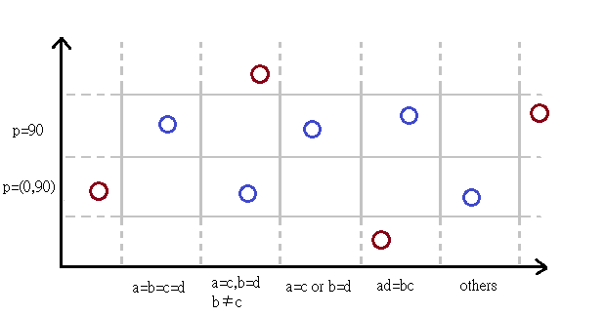
Strong robus | - 考慮weak robust的想法,並將invalid的每個區間也都取值做測試,示意圖如下:  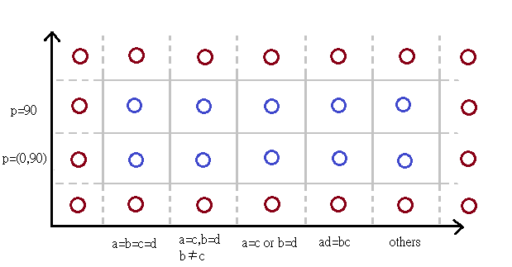

- decision classes
測試目的:利用條件式將結果分類, 由條件式的不同組合來對程式結果做測試

測試規格: 由四邊形的分類規則,可以找出其特性:

Square | a=b=c=d, p=90
Rhombus | a=c and b=d, p=90
Rectangle | a=b=c=d, p=(0,90)
harrier-shaped | a=c or b=d, p=90
parallelogram | a=c and b=d, p=(0,90)
trapezium | ad=bc
quadrilateral | else

我們可以從上面的規則,利用5個條件式,去判斷所能產生的圖形
Condions:
C1:a=c
C2:b=d
C3:a=b
C4:a*d=b*c
C5:P=90
不過由於某些條件式無法同時成立, 所以會產生A8:impossible的情形

C1:a=c | T | T | T | T | T | T | T | T | T | T | F | F | F | F | F | F
C2:b=d | T | T | T | T | T | - | F | F | F | F | F | T | T | T | T | F
C3:a=b | T | T | T | F | F | F | T | T | F | F | - | - | - | T | F | -
C4:a*d=b*c | T | T | F | T | T | F | F | F | T | F | T | F | T | F | F | F
C5:P=90 | T | F | - | T | F | - | T | F | - | - | - | T | - | F | F | -
Rule Count | 1 | 1 | 2 | 1 | 1 | 4 | 1 | 1 | 2 | 2 | 4 | 2 | 4 | 1 | 1 | 4
A1: square | X
A2: rhombus |  | X
A3: rectangle |  |  |  | X
A4: harrier-shaped |  |  |  |  |  |  | X |  |  |  |  | X
A5: parallelogram |  |  |  |  | X
A6: trapezium |  |  |  |  |  |  |  |  |  |  | X
A7: quadrilateral |  |  |  |  |  |  |  | X |  | X |  |  |  |  | X | X
A8:impossible |  |  | X |  |  | X |  |  | X |  |  |  | X | X

- Coverage與Cyclomatic Complexity計算方法:

statement and branch coverage | code cover  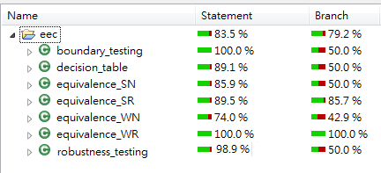
Cyclomatic Complexity | McCabe  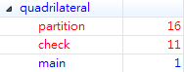  使用Metrics (plug-in of Eclipse)  可計算出程式的Cyclomatic Complexity  在主程式當中  check(檢查輸入是否符合範圍條件)=11,  partition(偵測輸入所能產生的四邊形)=16

